**SAMSUNG SDS**

**BRIGHTICS ACADEMY 공모전**

Team 제가 탑할게요

|  |  |
| --- | --- |
|  |  |
| **In your closet 사업기획서** | |
|  |  |

|  |  |  |  |  |  |  |
| --- | --- | --- | --- | --- | --- | --- |
| **팀명** | 제가 탑할게요 | | | | | |
| **구성원수** | 5 | | | **결성일** | | 2019.05.01 |
| **창업아이템** | **AI 기반 퍼스널 스타일링 섭스크립션 커머스** “*In your closet”* | | | | | |
| **대표자** | 성명 | 유재형 | | | | |
| 소속 | 고려대학교 통계학과, 경제학과 | | | | |
| 휴대폰 | 010-4192-0598 | 이메일 | | wogud0598@naver.com | |
| **팀 구성원** | | | | | | |
| 성명 | | 소속 | | | | 연락처 |
| **강호석** | | 고려대학교 통계학과 | | | | 010-6266-5949 |
| **신일규** | | 고려대학교 경영학과, 경제학과 | | | | 010-7166-2624 |
| **최성웅** | | 고려대학교 통계학과 | | | | 010-5125-2407 |
| **현예성** | | 고려대학교 통계학과 | | | | 010-7339-5425 |

|  |  |
| --- | --- |
| **1. 개요(Overview)** |  |

|  |  |
| --- | --- |
| **항목** | **세부항목** |
| **□ 이름** | **In your closet** |
| **□ 설명** | AI 기반 퍼스널 스타일링 섭스크립션 커머스  AI based personal styling subscription commerce |





***In your closet – your taste will be delivered soon!***

***당신의 취향이 곧 배송됩니다!***

*In your closet은 사람들이 사랑하는 것을 찾아가는 과정에 새로운 변화를 주고자 합니다.*

In your closet 은 소매의 방향성이 더 이상 공급자 중심이 아닌, 소비자 우선의, 소비자 중심의 형태를 띌 것이라는 비전 하에 시작되었습니다. 저희의 목적은 바쁜 현대인들이 쇼핑에 들이는 시간을 줄이고, 동시에 구매경험의 만족도를 극대화하는 것입니다. 저희의 서비스를 가장 잘 수행했을 때, 고객들은 그들에게 딱 맞는 핏의 청바지를 배달 받거나, 아침에 무엇을 입고 나갈지에 대한 불안함과 고민이 줄어들거나, 혹은 면접과 첫 데이트에서의 자신감이 향상될 것입니다. 또한 쇼핑에 들이는 불필요한 시간이 줄어들어 그들은 스스로나 혹은 가족들에게 더 많은 시간을 투자할 수 있게 될 것입니다.

저희는 데이터 사이언스(Data Science)와 인간 판단(Human Judgement)의 적절한 조화를 통해 1:1로 개인화된 상품들을 배송하며쇼핑경험을 재정의하고자 합니다. 이 둘의 적절한 조화는 데이터와 인간의 판단이 개별적으로 활용 되었을 때보다 더 나은 고객 경험과 사업 모델을 이끌어 낼 것입니다.

‘Pandora’는 1:1로 완전히 개인화된 의류와 악세서리 등으로 구성되어 있는 박스입니다. 고객들은 저희의 웹사이트나 모바일 어플리케이션을 통해 초기 가입 시, 체형이나 나이, 옷을 주로 입는 상황 등을 묻는 구체적인 ‘스타일 설문조사’를 실시하게 됩니다. 초기 가입 이후 변화하는 취향에 대해서는 주기적으로 팝업되는, 옷의 사진과 설명이 담긴 카드 스택들에 대한 호불호를 ‘스와이핑’하며 실시간 변동사항을 저희에게 알릴 수 있습니다. 이후 옷을 정기적으로 배송 받을 지 혹은 온-디맨드(On-demand) 상황에 따라 제공받을 지를 선택할 수 있으며, 자신들이 직접 정한 날짜에 스타일리스트에 의해 엄선된 5개의 Pandora를 배송받게 됩니다.

고객들은 각 박스들의 착장을 입어보고, 찍어보고, 포스팅하여 다른 이들의 의견을 들어가며 다양한 과정을 거치고 구매를 결정하게 됩니다. 구매를 희망하는 박스는 계속 가지고 있으면 되며, 구매를 원치 않는 박스에 대해서는 추가 비용 없이 무료로 반품 가능합니다. 각 배송마다 스타일링 비가 청구되지만, 박스 중 하나라도 구입하게 된다면, 이는 자동으로 면제됩니다.

In your closet의 초기 타겟은 여성의류입니다. 상품군이 남성의류보다 다양하여 자신의 취향에 맞는 상품을 찾아 매칭하기도 힘들고, 여성의류에 대한 피드백이 남성들보다 훨씬 활발하고 다양하다는 점에서 타겟으로 삼게 되었습니다.

저희가 배송하게 될 상품들은 1차적으로 데이터 사이언스에 의해 결정됩니다. 초기 가입 시 설문 조사 내용(Demgraphic Data)과 실시간 스와이프로 얻어낸 취향 변동 데이터(Log Data), 그리고 반품 박스들에 대한 소비자의 직접적인 피드백 등(Aftermath Data)의 풍부한 데이터 셋의 선순환 구조와 자체적으로 개발한 알고리즘을 통하여 1차적으로 개별 고객들에게 알맞은 상품들을 추천해줍니다. 많은 추천 알고리즘들이 추론되거나 다른 소스들로부터 얻어진 간접적 데이터에 의존한다면, 저희 고객 데이터는 대부분이 고객들로부터 직접적으로 파생되어 옵니다. 또한 저희는 재질, 핏, 주머니 모양, 색깔 등 상품에 대한 대량의 정보들을 크롤링하여 정량화 시켰습니다. 이러한 거대한 스케일의 데이터는 저희의 추천 알고리즘을 완성하는데 중요한 밑거름이 될 뿐 아니라, 향후 판매만이 아닌 재고관리, 수요예측 등의 분야에서도 알고리즘을 적극적으로 활용할 수 있게 할 것입니다. 취향 데이터는 구매와 반품, 그리고 스와이핑 과정의 반복을 통해 축적되는데, 배송경험이 여러 번 지속될수록 알고리즘은 고객들에게 더 정확하고 ‘취향저격’인 상품들을 정교하게 추천하며 고객 충성도를 더욱 향상시킬 것입니다. 이러한 데이터 활용 기술은 저희 서비스가 타사들로부터 갖는 경쟁우위를 갖출 수 있게 해줍니다.

1차적으로 선정된 상품 정보들은 이후 스타일리스트들에게 넘어갑니다. 스타일리스트들은 고객들이 설문조사 과정에서 남긴 메모나 옷이 필요한 상황들 등을 참고하며 자신의 심미적 판단을 가미하여 알고리즘에 의해 추천된 옷들 중 최종적으로 배송될 Pandora를 구성할 상품들을 결정합니다. Pandora에는 패션 아이템 이외에도 스타일리스트 개인의 감각적인 스타일링 방법이 적힌 ‘스타일 카드’가 동봉되어 배송됩니다. 스타일리스트들의 개인적 감각은 소비자들과 저희 서비스와의 장기적 관계를 구축하는데 도움을 줄 뿐만 아니라 저희가 판매할 상품 방향성에 대한 인사이트도 제공하게 됩니다.

저희는 최대한 다양한 스타일과 가격대의 상품들을 고객들에게 제공하고자 합니다. 자체 조사 및 인터뷰 결과, 여러 쇼핑몰들이 잉여 재고 처리에 큰 고민을 갖고 있다는 것을 확인할 수 있었습니다. 온라인 쇼핑몰들의 잉여 재고를 활용한다면 저렴한 가격에 상품들을 확보하여 고객들에게 제공할 수 있을 뿐 아니라, 쇼핑몰들의 문제 또한 해결할 수 있습니다. 이후에는 상품 공급 채널을 확대하여, 동대문 도매상, 브랜드 의류 등을 확보하며 다양한 제품군을 마련하겠습니다.

|  |  |
| --- | --- |
| **1. 문제인식 (Problem)** |  |

**1-1. 개발동기**

|  |
| --- |
| *“우리는 시간이 없는데, 쇼핑은 시간이 오래 걸린다!”* |

◦ 점점 바빠지는 현대인들의 삶, 줄어드는 여가시간

- 2018년 직장인 요일별 평균 여가시간 3.9시간. 1회 온라인 쇼핑 시 소요 시간 평균 1.1시간. 하루 중 온전히 쉴 수 있는 여가시간의 25%를 쇼핑에 사용해야함.

- 내 체형에, 취향에 맞는 것을 구매해야 하는 의류 상품군의 특성상, 온라인 의류 쇼핑에는 타 상품군 대비 더 많은 시간 소요

◦ 너무 많은 선택지

- 온라인 쇼핑몰 창업 보조 플랫폼 ‘카페 24’를 통해 개설된 온라인 의류 쇼핑몰 수만 116만 개

- 현재 온라인으로 다뤄지고 있는 패션 카테고리의 상품들은 그 수와 종류가 방대하여 정확한 통계치조차 집계되고 있지 못하는 상황

◦ 많은 선택지 수 ≠ 높은 만족도

- “정보와 제품 과잉시대에는 더 적지만 좋은 선택을 할 수 있도록 큐레이션 정보를 제공하는 것이 더욱 효과적” (Bhaskar, 2016)

- “제품 선택의 대안과 소비자의 만족은 양의 상관관계가 있지만, 선택 대안이 많아질수록 소비자들의 불만족과 혼란은 오히려 증가하게 된다.” (Schwartz, 2004)

◦ 개인화 전략의 부재 혹은 “맥락을 고려치 않는” 기존의 개인화 전략

- 중소 온라인 영세 소호 쇼핑몰들이 많은 비중을 차지하고 있는 국내 온라인 의류 쇼핑의 생태계 특성상 대부분의 온라인 쇼핑몰들은 추천 시스템, 혹은 개인화 전략에 필요한 데이터 기술을 확보하고 있지 못함

- 최근 대형 오픈 커머스 위주로 추천 시스템이 도입되고 있으나, 대다수 시스템이 개인의 신체정보다 스타일, 옷이 필요한 상황 등의 소비자의 *“개인적이고 맥락적인 데이터”* 가 중요한 의류 상품군의 특성을 고려치 않은 채 *“정량적이고 간접적인 데이터”* 에만 의존한 개인화 전략 채택

|  |  |
| --- | --- |
| **2. 실현방안 (Solution)** |  |

**2-1. 사업화 전략**

|  |
| --- |
| *쇼핑에 소요되는 시간과 선택지는 줄여주되, 쇼핑 경험의 만족도는 향상시키자!*  *기존의 전통적인 온라인 의류 쇼핑 방법에서 벗어난 새로운 개인 맞춤형 e-commerce* |

**2-1-1. 고객 경험**

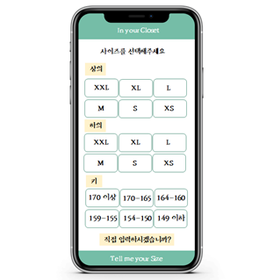 ◦ Step 1. 회원가입 시 스타일 설문조사를 통해 ‘스타일 프로필’을 완성한다.

* 자체개발 한 50여개의 설문 문항을 통해 60~70개의 고객 스타일에 대한 측정점 획득 (Demographic Data)

- 스타일리스트가 참고할, 옷이 필요한 상황, 특정 스타일에대한 선호도 등이 적힌 ‘스타일 메모’ 작성

◦ Step 2. 스와이핑을 통하여 실시간으로 변화하는 취향을 반영한다.

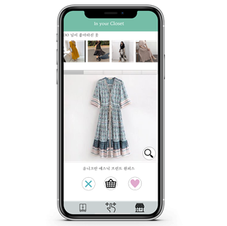

* 기존 의류 추천 시스템은 초기 설정한 Demographic

Data바탕의 개인 프로필을 수기로 바꿔 작성하지 않는 한 변화하는 취향을 추천 알고리즘에 반영할 방법 부재

* 매일 팝업되는 10~15개의 의류 상품의 사진과 정보가 담긴 ‘클로젯 카드덱’을 스와이프하며(‘Like’ 혹은 ‘Nope’) 실시간 선호도 및 취향 반영 가능
* 이를 통해 이용자의 실시간 취향 변동 데이터(Log Data) 수집 가능
* 스와이프 당 포인트 적립으로 이용자들에게 유인 제공

◦ Step 3. Pandora를 언제, 어떻게 배송 받을지 결정한다.

- ‘정기 배송’ 과 ‘온 디맨드(On-demand)’ 배송 중 배송 방식과 배송을 원하는 날짜를 선택

◦ Step 4. ‘취향저격’ 패션 아이템(의류, 악세서리 등)들이 담긴 Pandora를 받아본다.



**-** AI의 추천과 스타일리스트의 감각으로 조화된 Pandora 5~7개를 원하는 날짜에 배송

- 패션 아이템 이외에도 스타일리스트의 감각이 담긴 스타일링 방법 등이 적혀 있는 ‘스타일 카드’ 동봉

- 기본으로 배송되는 Pandora는 5개이며, 추가적인 스타일링 비용을 지불하여 박스 수 추가 가능

- 배송된 Pandora를 5일간 입어도 보고, SNS에 포스팅도 하고, 주위 사람들의 의견도 물으며 구매 결정

◦ Step 5. Pandora를 구입 혹은 사후 적극적으로 반영될 피드백 작성 후 반품한다.

- 구매를 원하는 Pandora는 가지고 원치 않는 Pandora는 이후 배송에 적극적으로 반영될 피드백을 작성(Aftermath Data) 후 무료 반품

**2-1-2. 데이터**

◦ 소비자로부터 직접적(Directly)으로 얻어지는 데이터

- 의류 특성상 효율적인 개인화 전략 및 추천 알고리즘을 구축하기 위해선 소비자로부터 직접적으로 얻어진 (directly gained) 양질의 데이터가 핵심

- 소비자 구매 프로세스 중 3단계를 거쳐 소비자로부터의 직접 데이터(Demographic Data, Log Data, Aftermath Data) 획득

- 이를 바탕으로 더욱 정교하고 개인화된 추천 시스템 적용 가능

◦ 데이터의 선순환 구조

- 스타일 설문조사를 통한 개인별 스타일 프로필 (Demographic Data)과 스와이핑을 통한 실시간 취향 변동 데이터(Log Data)가 자사로 제공. 이를 통해 자체 개발 알고리즘과 인간 스타일리스트의 조화로 상품을 구성하게 되고 고객에게 배송

- 배송 이후에는 고객이 무엇을 사고 무엇을 사지 않았는지, 사지 않은 품목들에 대한 피드백 등 양질의 사후데이터(Aftermath Data)가 자사로 제공

- Demographic Data + Log Data + Aftermath Data의 데이터 선순환 구조로 배송 횟수가 늘어날수록 데이터가 축적되어 Pandora의 상품들은 더욱 고객 ‘취향저격’으로 구성

- 구매 경험이 늘어날수록 고객의 만족도는 높아지고, Pandora 구성이 점점 더 고객의 선호도가 높을 상품으로 이루어짐에 따라 배송 상품에 대한 고객 만족도 상승

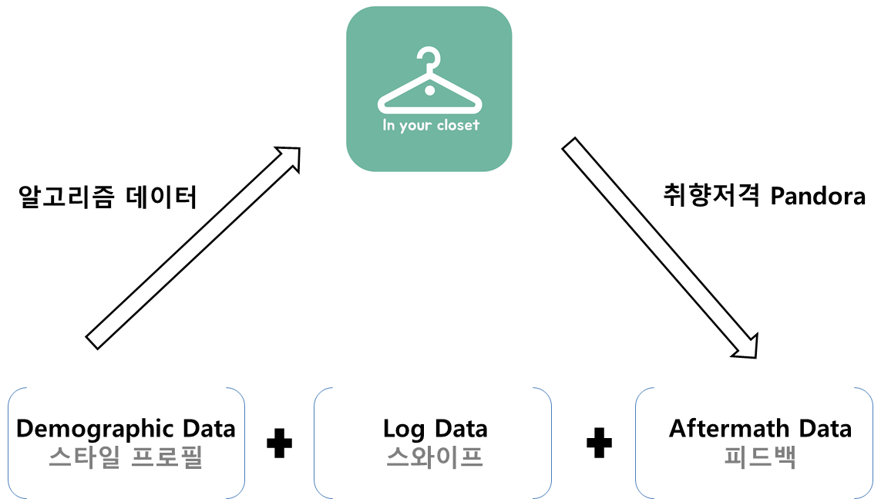

**2-1-2. 알고리즘**

*현재 개발한 알고리즘은 사용자의 스와이프로 얻은 Log Data 바탕의 Logistic Regression 응용 모델

◦ 변수 설정 (의류 Database)

- 의류 구입에서 고려할만한 제품의 특성을 색깔, 핏, 신축성, 디테일 등 약 열 가지 카테고리를 이 용하여 약 60개의 변수로 설정



- 이후 서비스 개선과 함께 제품 특성 변수 수정할 계획

|  |  |
| --- | --- |
| **카테고리명** | **변수** |
| 색깔 | 검은색, 흰색, 빨간색 등등 |
| 색특성 | 네온, 파스텔 |
| 핏 | 레귤러, 세미오버, 오버, 루즈 |
| 두께 | 두꺼움, 보통, 얇음 |
| 신축성 | 좋음, 보통, 없음 |
| 소재 | 면, 린넨, 나일론, 스판 등 |
| 카라 | 라운드, 브이넥, 폴라 등 |
| 디테일 | 포켓, 프린팅, 레터링 등 |

◦ 데이터 수집 및 전처리

**Step1. 의류 데이터 수집**

- 다양한 쇼핑몰에서 크롤링을 통해 선정한 변수에 해당하는 제품 특성을 수집

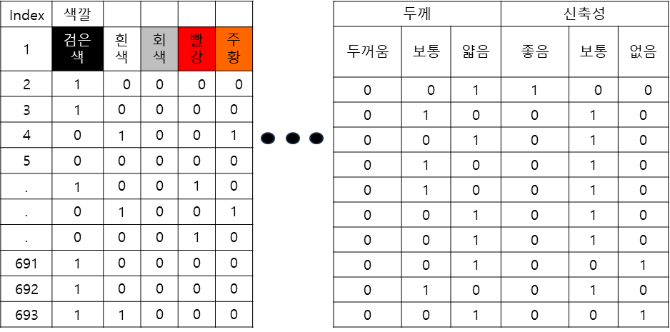- 이후 독립성이 떨어지는 변수와 색 변수 등을 조정하며 데이터 정제화

* Brightics Studio에서 처리 가능한 형태로 정제시킨 데이터 형태를 수정
* 이후 Replace Missing Data, Select Columns 등의 함수를 이용하여 데이터 전처리

**Step2. 선호도 데이터 수집**

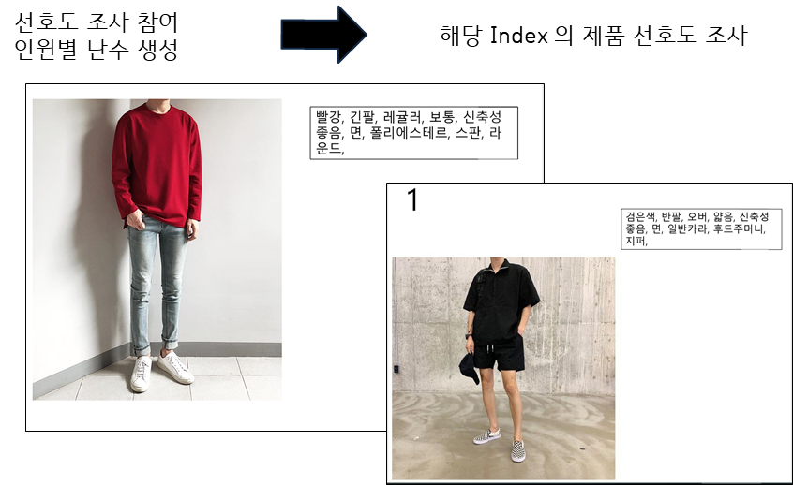 - 정제된 의류 Database를 기반으로 사용자 대상 제품 선호도 조사 시행

* 개인별 선호도 데이터 취합 *cf.likeness - 0=disliked clothes 1=liked clothes 2=unselected clothes*

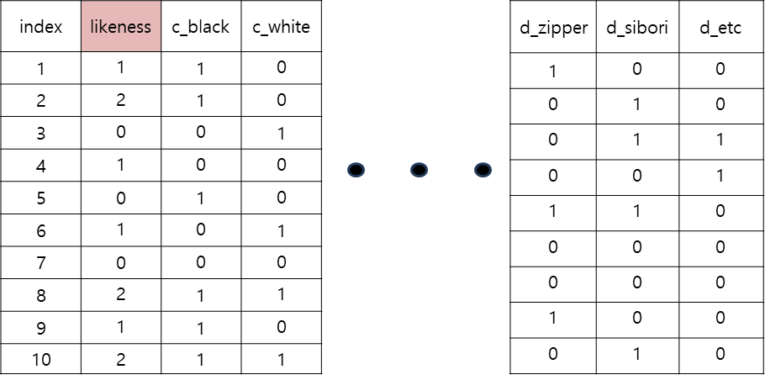

◦ 모델 생성*(자세한 내용은 inyourcloset.json ” function description”, PPT ” Algorithms 파트” 참조해 주시면 감사하겠습니다.)*

**Step 1. 변수 추출**

- 개인이 중요하게 생각하는 제품 특성을 추출하기 위해 변수 별 Difference of Proportion을 이용

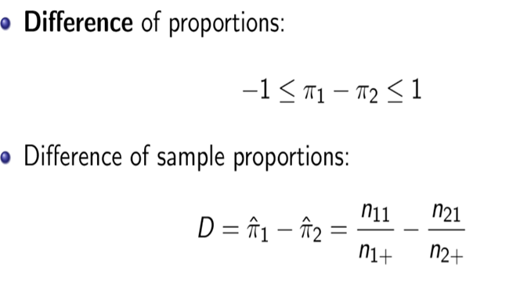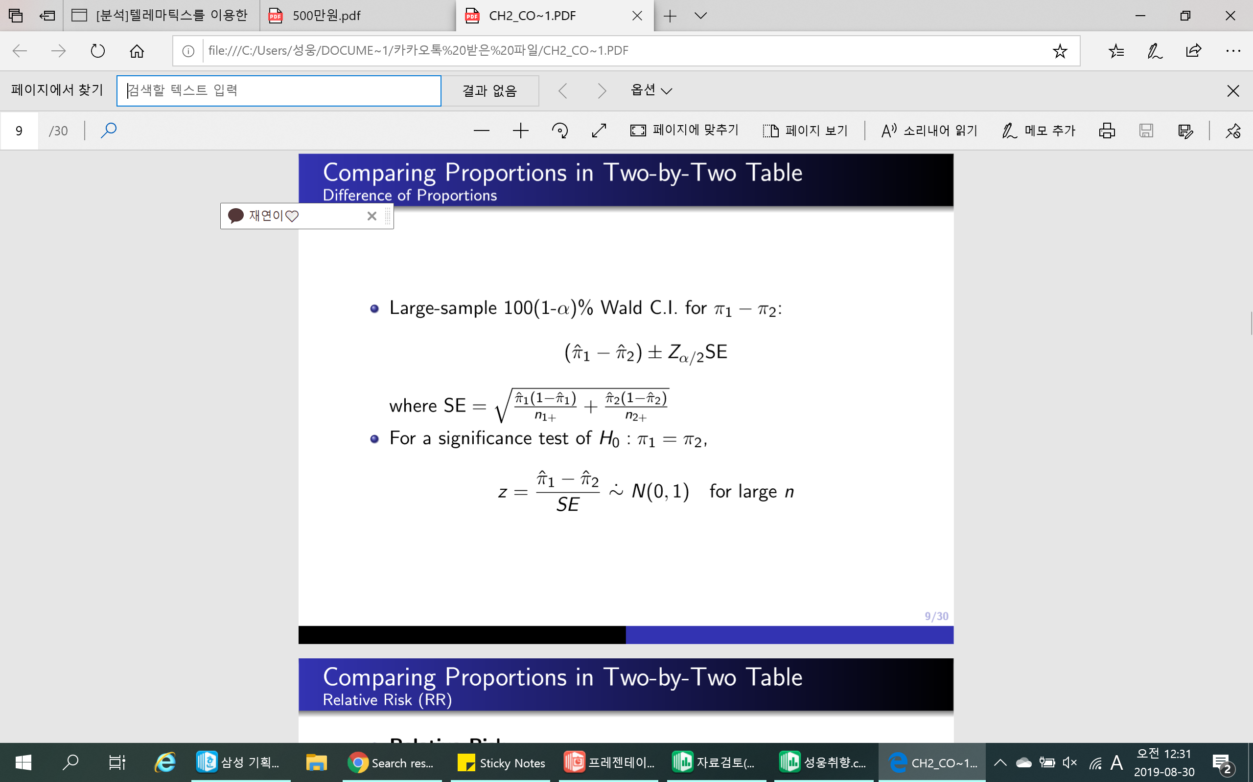

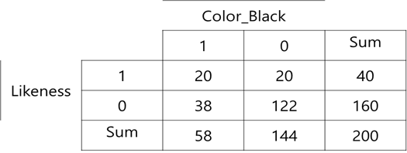

<Difference of Proportion을 사용한 예시>

- P-value를 고려하여 유의미한 변수를 추출 (1차 변수 선정)



**Step2. 모델 학습 및 검정**

- 유의미한 변수들과 변수들의 2,3 term-interaction 변수들을 생성하여 하나의 데이터셋을 만든다

- 통계적 유의성을 고려한 RFE(Reculsive Feature Elimination)을 이용하여 적은 변수로 높은 정확도를 달성하는 최적 모델을 완성 (2차 변수 선정)

- REF로 골라낸 변수들을 설명변수, 선호 여부가 종속변수인 Logistic Regression Model 생성

* 고객의 스와이프 기록을 통해 Train Data와 Test Data를 생성하여 모델 검정

- 생성 모델을 통해 선호도에 대한 예측 확률을 계산한 후, 특정값(Cutoff) 이상의 확률을 가지는 의류는 1, 특정값 이하의 확률을 가지는 의류는 0으로 설정 (선호도 Prediction)

* 최종 모델을 이용하여 일차적으로 Cutoff 파악

* 모델 검정 과정에서 컷오프 0.5 로 설정된 예측치와 실제 호불호간의 cross table 생성

*이후 roc 커브에서 auc를 극대회하는 새로운 cutoff 사용한뒤 정확도 비교후 새로운 컷오프 최종 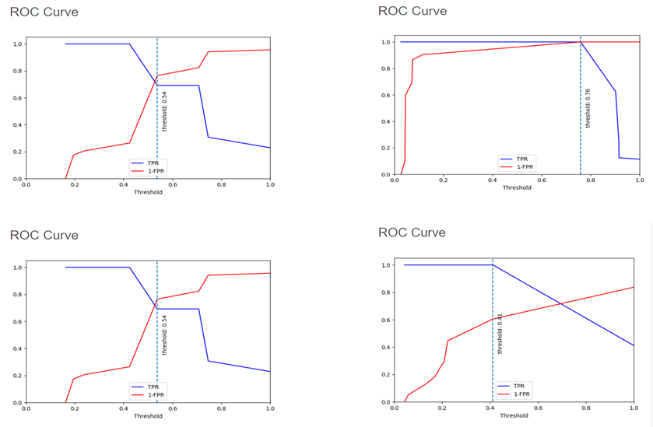모델에 도입

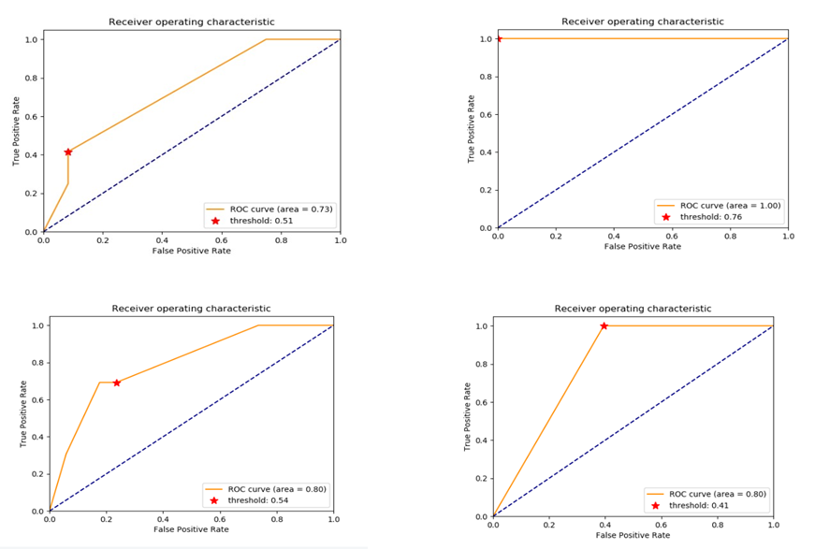<실제 선호도 데이터를 대입한 ROC Curve – Cutoff 계산>

<실제 선호도 데이터를 대입한 AUROC(Area Under ROC) 그래프>

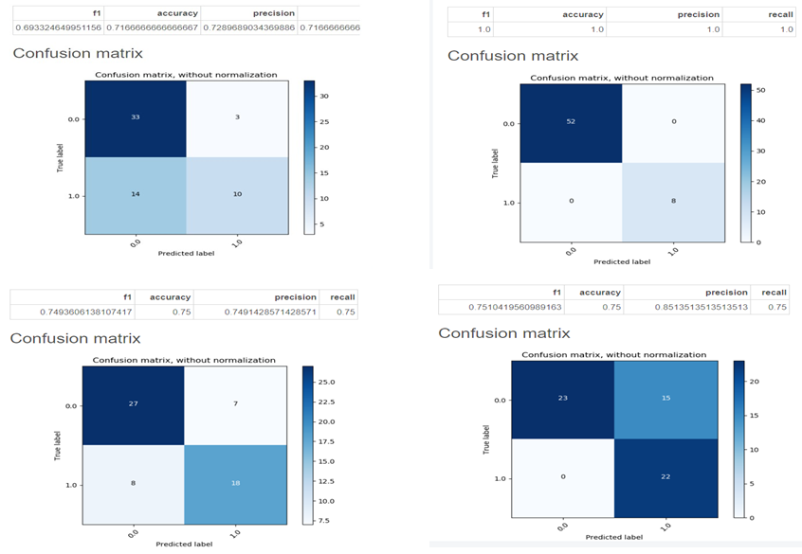<실제 선호도 데이터를 대입한 Confusion Matrix>

**Step3. 의류 추천 리스트 생성**

- 생성된 모델에 *likeness의 'unselected clothes'* 데이터를 대입하여 추천 확률 계산 후, Cutoff에 따라 추천 여부 결정

- Cutoff에 의해 추천된 의류 데이터 중 계산된 Probability 의 크기에 따라 추천 리스트 작성

◦ 선호 예측 제품 추천

- 고객의 취향의 반영하는 맞춤형 모델을 이용하여 아직 고객이 만나보지 못한 제품에 대한 선호 여부를 예측

- 선호할 것으로 예측되는 제품을 스와이프 대상 제품으로 선정

- 이후 과정을 반복하여 제품 선호에 대한 예측 확률을 높이고 고객 취향 반영의 정확도 상승

- 취향 맞춤 제품만을 스와이프 대상으로 선정하지 않고, 일정 확률로 무작위의 제품을 스와이프 대상으로 선정하여 고객의 취향 변화까지 반영할 수 있는 서비스 구현

- 향후 설문조사를 통해 파악된 Demographic Data를 바탕으로 사용자별 Clustering을 하여 협업 필터링 시스템 (Collaborative Filtering) 구축 후 추천 상품 다양화

- 스와이프를 통해 손쉽게 축적되는 데이터와 알고리즘의 반복 학습을 통해 Pandora의 구매 확률과 고객의 만족도를 모두 상승시키는 목표 달성

***부록) MVP testing (최소시제품테스트)***

- *‘기존의 전통적인 온라인 의류 쇼핑 방법을 이용할 때’*의 쇼핑 소요시간과 배송상품에 대한 만족도를 기준으로 *‘알고리즘 추천리스트’* 와 *‘In your closet 서비스 (알고리즘 + 스타일리스트)’*를 이용하여 쇼핑했을 때의 소요시간고 만족도를 비교하는 MVP testing 시행

- 기존 온라인 의류 쇼핑 방법 소요시간(1.1시간)과 배송상품에 대한 만족도(83%)를 기준으로 비교 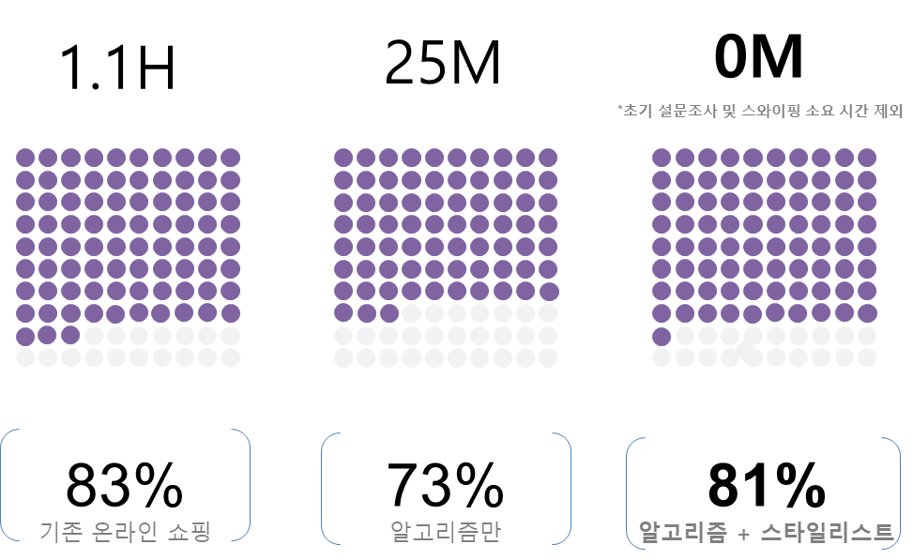[통계청]

- ‘알고리즘 추천리스트’ 쇼핑 소요시간과 ‘In your closet 서비스’를 이용했을 때 쇼핑 소요시간은 각각 25분 과 0분(초기 설문조사 및 스와이핑 소요시간 제외)으로 기존의 쇼핑 방법에 비해 유의미한 시간 단축을 보임

- 만족도의 경우, 여전히 기존 온라인 쇼핑의 만족도가 가장 높았으나, 알고리즘이 정제될수록, 구매가 반복되어 개인별 고객데이터가 축적될수록 만족도는 상승할 것이라는 점과 자사 서비스 이용시 소요시간이 현저히 줄어들었다는 점은 긍정적이고 고무적 결과

**2-1-3. 데이터와 인간의 조화**

◦ “맥락을 고려한” 개인화 전략 – 단순 AI 알고리즘의 한계점 보완

- 같은 상품에 대해서도 사용자가 옷이 필요한 상황, 개인의 스타일 등에 따라 구매여부가 달라지는 의류의 특성상 정량적 데이터로만 분석되고 추천되는데 한계점 존재

- In your closet 서비스 이용 프로세스에서 정량적 데이터 이외에도 ‘스타일 메모’, ‘상품 피드백’ 등 정성적, 맥락적 데이터 수집

- 수집된 정성적 데이터는 수치화 되어 정제되어지는 것이 아닌, raw data 형태로 인간 스타일리스트들에 의해 취합되어 보다 정확한 의미 파악 가능

- 인간의 판단과 개입은 AI 알고리즘의 단점을 보완하여 사용자 취향에 대한 보다 깊은 분석과 이해 가능

◦ 인간 스타일리스트

- 1차적으로 AI에 의해 추천되어진 리스트가 배정 스타일리스트에게 전달. 소비자의 추가적 정보가 담긴 ‘스타일 메모’ 와 ‘피드백’ 등 수집된 고객의 정성적 데이터와 자사의 의류 데이터베이스, 고객의 구매이력 등을 참고하여 알고리즘 추천 리스트를 바탕으로 Pandora 구성 아이템 최종 결정

- AI의 도움으로 대폭 간소화된 큐레이션 과정 구축 가능. 단순 계산적 업무의 부담에서 벗어난 스타일리스트는 본연의 창의적인 업무에 효율적으로 집중 가능

◦ 고객과의 장기 관계(Long Term Relationship) 구축

- 고객과 스타일리스트는 직접 소통하며, 단순 AI 알고리즘은 제공할 수 없는 서비스를 제공, 고객과의 장기 관계를 구축하는데 도움

- 구매 경험이 반복될수록 정교해지는 취향데이터와 이에 따른 Pandroa 구성으로 고객만족도와 재구매율 지속적 상승

**2-2. 비즈니스 모델**

**2-2-1. 수익 모델**

◦ 스타일링 비용

- Pandora가 배송될 때마다 스타일링 비용 발생

◦ Pandora 판매 수익

- 구매를 결정한 Pandora에 대한 판매수익. 이용자가 Pandora 한 개라도 구입시 스타일링 비용 전액 면제

**2-2-2. 공급원**

◦ 역물류(Reverse Logistics)를 고려한 원가절감 방안

- 구독 경제 모델의 특성상 역물류가 필연적으로 발생하는데, 이를 고려한 비용구조 구축 필요

- 원가율 40% 미만의 도매가 가능한 ‘동대문 패션 클러스터’의 적극적 활용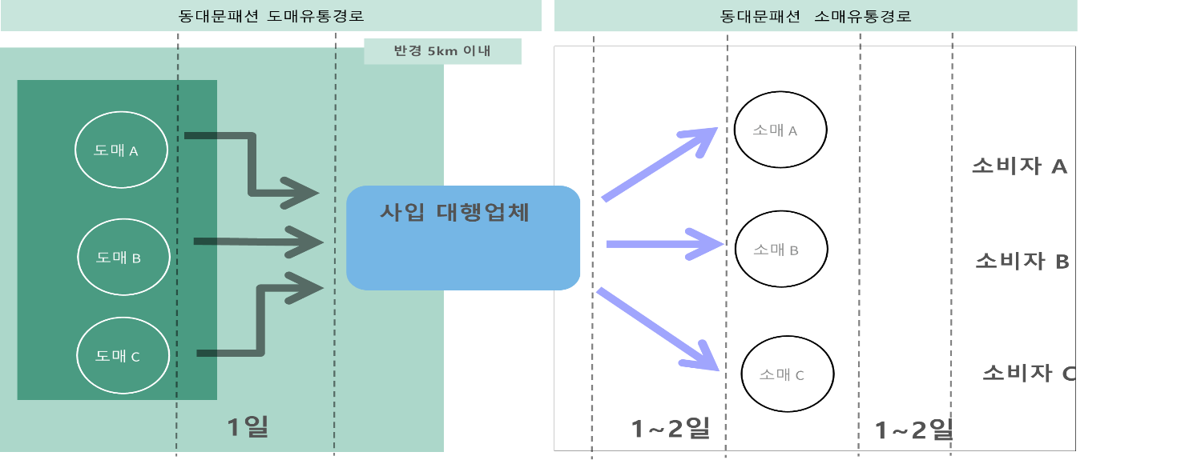 [유통구조 혁신]

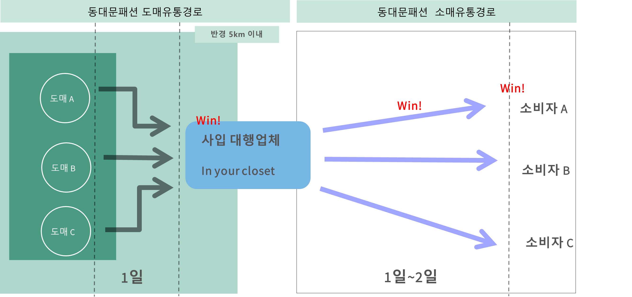 <기존 동대문 패션 클러스터 유통 경로>

<동대문 패션 클러스터 혁신 방안>

|  |  |
| --- | --- |
| **3. 시장 상황 (Market Validation)** |  |

**3-1. 시장크기**

◦ 수익시장(SOM) : “돈은 많은데 쓸 시간은 없는” 2030 여성층

- 대한민국 소비액의 가장 많은 비중을 차지하는 2040 여성세대의 핵심층인 2030 여성층 공략. 국내 2030 여성 99%가 온라인 의류 쇼핑 경험이 있을 정도로 새로운 쇼핑 방법과 e-commerce 친화적

- 구매력은 있지만 여가시간의 절대적 부족으로 쇼핑할 시간이 없는 2030 여성 직장인 집중 공략

◦ 유효시장(SAM) : 국내 온라인 의류 패션시장, 22조

- 2018년 국내 온라인 패션 거래액 22조 원. 전체 시장 중 온라인/모바일로 이루어지는 거래는 매년 비약적으로 상승 중이며 2018년 기준 전체 내수 패션 시장의 50%가 온라인으로 거래

◦ 전체시장(TAM) : 내수 패션시장, 45조

- 2018년 기준 국내 패션시장 규모 45조 원. 지난 30여년 간 꾸준히 상승한 산업군. 지난 2년간 성장세가 소폭 하락했지만 올 상반기 시장 성장률 회복.

- AR 피팅룸, 커스터마이징, 의류 구독 서비스 등의 산업 다각화 및 신유통 채널의 등장 등으로 성장세가 가파를 것으로 예상

◦ 구독경제(Subscription Economy)의 가파른 성장

- 온라인 상거래의 발달과 소비자들의 취향 다변화에 따라 등장한 구독경제는 빅데이터, 큐레이션 클라우드 등 혁신기술과 디지털 플랫폼의 발전과 함께 고속 성장 중

- 美 주오라 사가 개발한 ‘구독경제지수(SEI)’는 지난 5년간 미국 소매 매출보다 420%, 미국 경제보다 500% 빠른 성장을 보임

- 국내 구독경제는 초보적인 수준이지만 밀레니얼 세대가 주 소비층으로 부상함에 따라 구독경제의 가파른 성장 예상

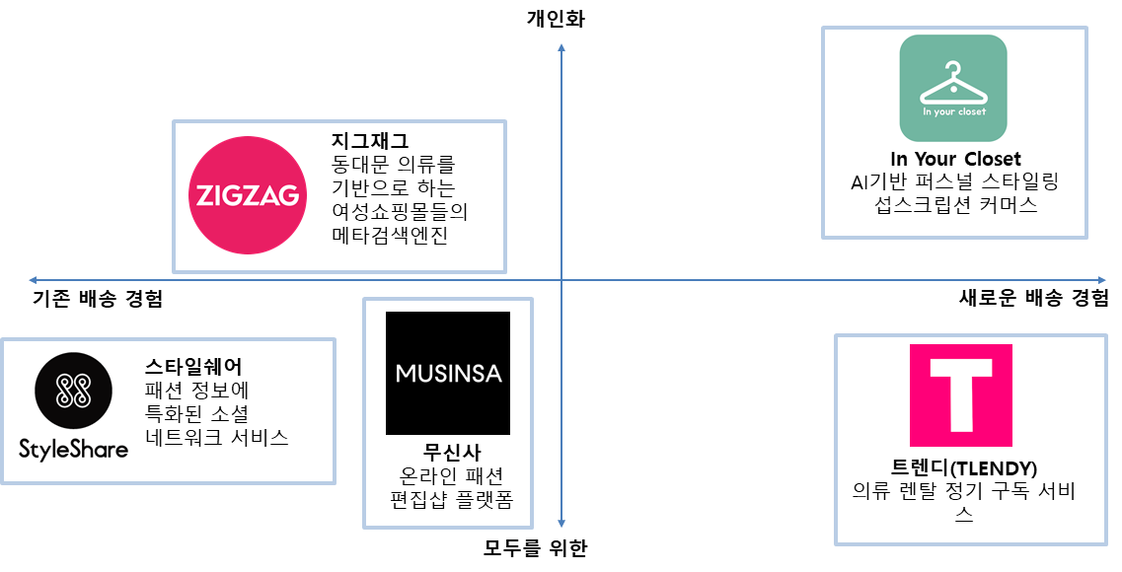**3-2. 경쟁사 분석**

* 기존의 온라인 쇼핑 방식과 다른 섭스크리션(subscription) 서비스를 제공하며, 시장에 새로운 positioning
* Data 기반 개인화에 집중한 개인 맞춤형 큐레이션 서비스 제공